NOVAS AQUISIÇÕES

AGOSTO 2023

 | LOPES, Mônica Sette. A crônica da justiça. Belo Horizonte: Initia Via, 2018.  Localização na estante:  LI 34 L864c 2018  Disponibilidade da obra
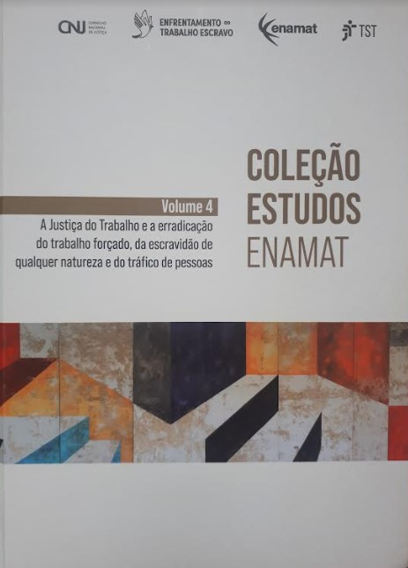 | DELGADO, Mauricio Godinho; CARVALHO, Augusto César Leite de (coord.). Tribunal Superior do Trabalho Escola Nacional de Formação e Aperfeiçoamento de Magistrados do Trabalho (Brasil). Coleção estudos Enamat: a justiça do trabalho e a erradicação do trabalho forçado, da escravidão de qualquer natureza e do tráfico de pessoas. Brasília: Enamat, 2023.  Localização na estante:  LI 331:343.431 C689 2023, v. 4  Disponibilidade da obra
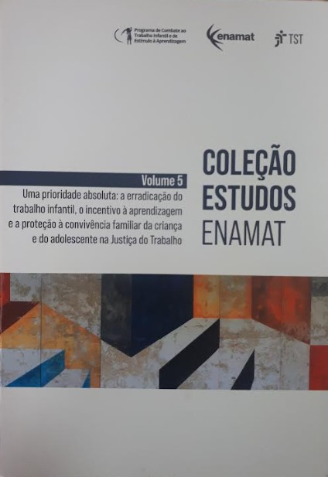 | DELGADO, Mauricio Godinho; CARVALHO, Augusto César Leite de (coord.). Tribunal Superior do Trabalho Escola Nacional de Formação e Aperfeiçoamento de Magistrados do Trabalho (Brasil). Coleção estudos Enamat: uma prioridade absoluta: a erradicação do trabalho infantil, o incentivo à aprendizagem e a proteção à convivência familiar da criança e do adolescentes na justiça do trabalho. Brasília: Enamat, 2023.  Localização na estante:  LI 331-053.2 C689 2023, v. 5  Disponibilidade da obra
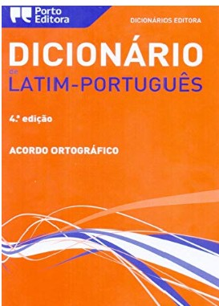 | FERREIRA, Antônio Gomes. Dicionário de latim - português. 4. ed. Porto: Porto Ed, 1999.  Localização na estante:  R (038)=71=690 F383d 1999  Disponibilidade da obra
 | LACERDA, Bruno Amaro; LOPES, Mônica Sette. Imagens da justiça. São Paulo: LTr, 2010.  Localização na estante:  LI 340.12 L131i 2010  Disponibilidade da obra
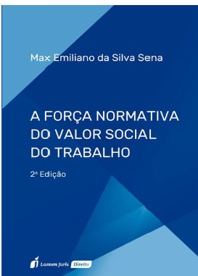 | SENA, Max Emiliano da Silva. A força normativa do valor social do trabalho. 2. ed. Rio de Janeiro: Lumen Juris, 2023.  Localização na estante:  LI 331.013:342.7 S474f 2023  Disponibilidade da obra
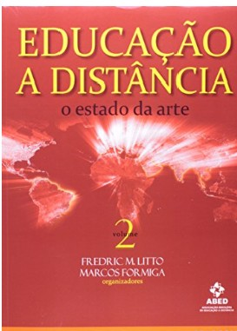 | LITTO, Frederich M.; FORMIGA, Marcos (org.). Educação a distância: o estado da arte. São Paulo: Pearson, 2012.  Localização na estante:  LI 37.018 E21 2012 v.2  Disponibilidade da obra
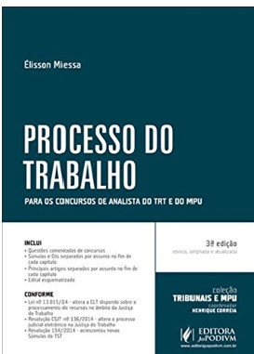 | MIESSA, Élisson. Processo do trabalho: para os concursos de analista do TRT e do MPU. 3. ed, rev, ampl. e atual. Salvador: JusPODIVM, 2015.  Localização na estante:  LI 331:347.9 M631p 2015  Disponibilidade da obra
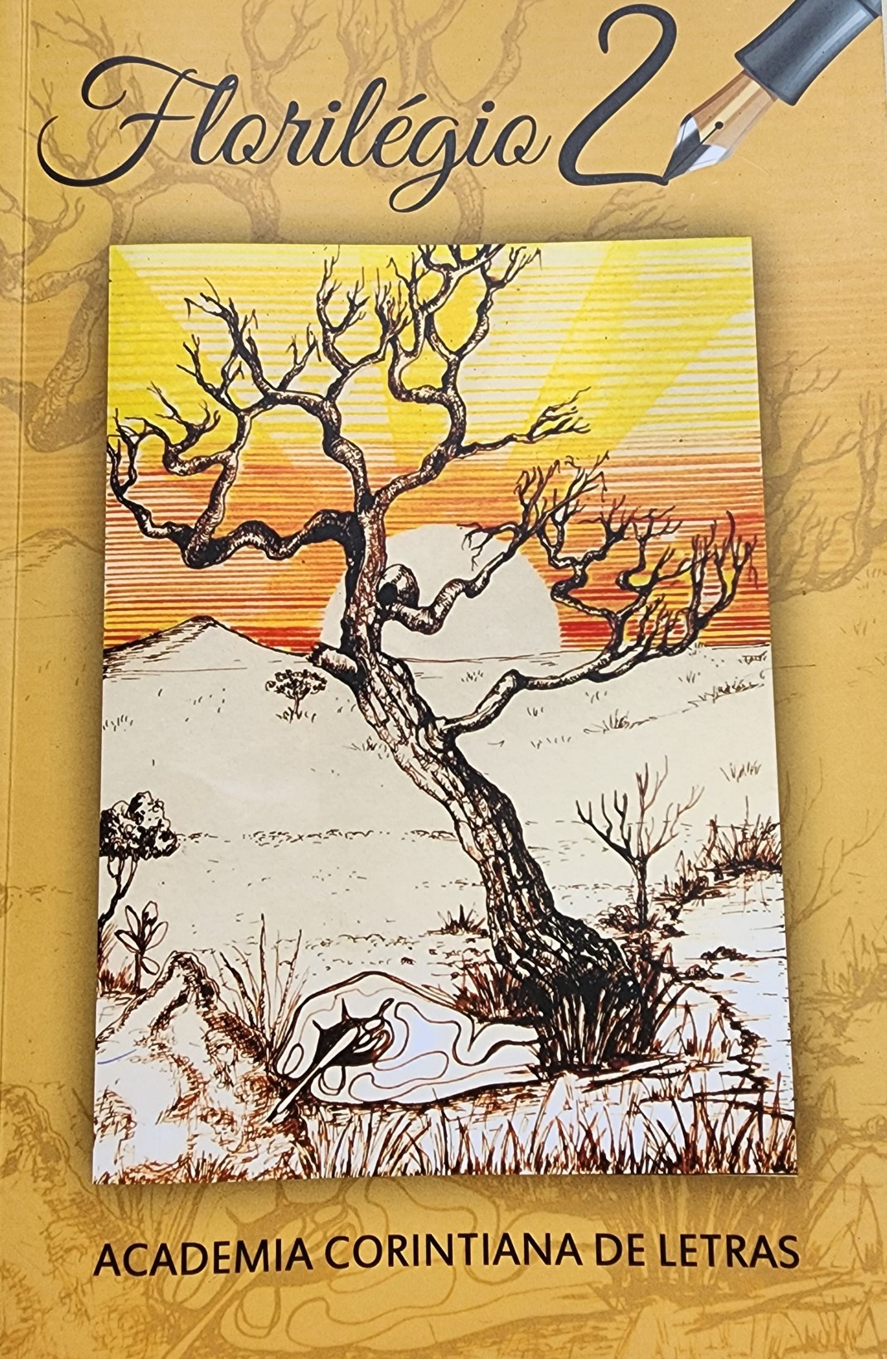 | ACADEMIA CORINTIANA DE LETRAS ORG. Florilégio 2. Corinto (MG): Academia Corintiana de Letras, 2023.  Localização na estante:  CL 869 F636 2023  Disponibilidade da obra
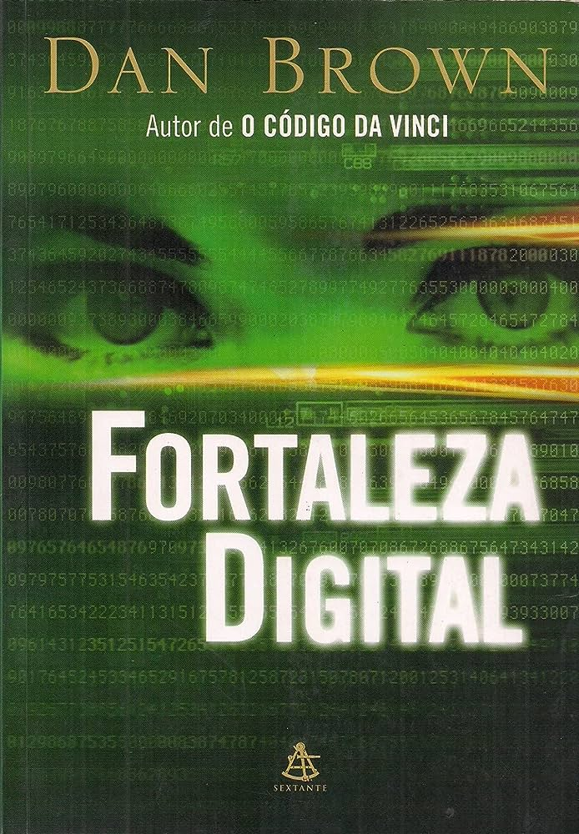 | BROWN, Dan; COSTA, Carlos Irineu da. Fortaleza digital. Rio de Janeiro: Sextante, 2005.  Localização na estante:  LI 820(73) B877d.Pc 2005  Disponibilidade da obra

